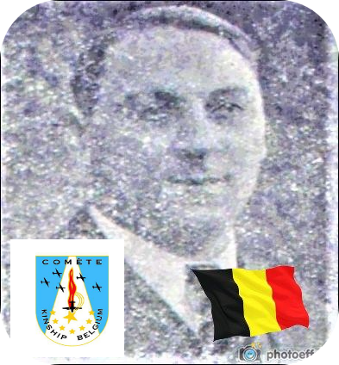
Kremer Charles - 39 ans

Lieu & date de naissance : Soumagne, le 15-09-1905

Profession :

Domicile : 3, Rue des Prémontrés – 4000 Liège. autre adresse 8, Rue d'Amay – 4000 Liège

Arrestation le : 11-12-1943

Procès le : Néant

Condamnation à mort : Néant

Lieu & date de décès : fusillé à la Citadelle de Liège, le 26-01-1944 à 16h30 sur ordre spécial de l'OFK. (Oberfeldkommandantur) avec 9 autres otages : Delcominette Félicien – Detaille Paul – Fontaine Clovis – Gielen Camille – Graindorge Albert – Deruytter Marcel – Magnée Roger – Offermans Pascale – Wathelet Alphonse

Motif de l'exécution : Otage de représailles

Inhumation : Cimetière de Robermont – Caveau Mottin 233-1-78

Infos : Adjudant ARA, mais aussi résistant MNB & FI, servait de boîte à lettres pour le Réseau Bayard et Comète
On trouve une croix commémorative à son nom dans l'enclos des fusillés de la Citadelle de Liège - G41 – 1589

Nom de guerre :

Conjoint :

Autopsie 2 balles région cardiaque – 2 sein droit – 1 appareil xiphoïde

Dossier allemand n° 4770

